МИНИСТЕРСТВО СЕЛЬСКОГО ХОЗЯЙСТВА

И ПРОДОВОЛЬСТВИЯ РЕСПУБЛИКИ БЕЛАРУСЬ

ГЛАВНОЕ УПРАВЛЕНИЕ ОБРАЗОВАНИЯ, НАУКИ И КАДРОВ

Учреждение образования

«БЕЛОРУССКАЯ ГОСУДАРСТВЕННАЯ

СЕЛЬСКОХОЗЯЙСТВЕННАЯ АКАДЕМИЯ»

В.Р. Петровец, В.А. Гайдуков, В.И. Ильин

подготовка пахотных агрегатов к работе

пособие

Для студентов специальностей 1-74 06 01 – Техническое обеспечение процессов сельскохозяйственного производства, 1-74 02 01 – Агрономия, 1-74 02 02 – Селекция и семеноводство, 1-74 02 03 – Защита растений и карантин, 1-74 02 04 – Плодоовощеводство, 1-74 02 05 – Агрохимия и почвоведение

Горки

Бгсха

2011
УДК 631.312. 3 (072)
ББК 41.43 Я 73
П 30

Одобрено методической комиссией факультета механизации сельского хозяйства

29.03.2011 (протокол № 6)

и научно-методическим советом БГСХА

30.03.2011 (протокол № 7).

Составители:
доктор технических наук, профессор В.Р. Петровец,
кандидат технических наук, доцент В.А. Гайдуков,
кандидат технических наук, доцент В.И. Ильин.

Рецензенты:
зав. лабораторией РУП «НПЦ НАН Беларуси по механизации сельского хозяйства», доктор технических наук, профессор Л.Я. Степук,
зав. кафедрой безопасности жизнедеятельности кандидат технических наук, доцент В.Е. Кругленя.

Подготовка пахотных агрегатов к работе: пособие / сост: В.Р. Петровец, В.А. Гайдуков, В.И. Ильин. – Горки: БГСХА, 2011. – 28 с.
Приведены рекомендации по настройке и работе пахотных агрегатов, а также описана оценка качества их работы.
Для студентов специальностей 1-74 06 01 – Техническое обеспечение процессов сельскохозяйственного производства, 1-74 02 01 – Агрономия, 1-74 02 02 – Селекция и семеноводство, 1-74 02 03 – Защита растений и карантин, 1-74 02 04 – Плодоовощеводство, 1-74 02 05 – Агрохимия и почвоведение.
Табл. 6. Ил. 7. Библиогр. 5.

УДК 631.312. 3 (072)
ББК 41.43 Я 73

© Учреждение образования
«Белорусская государственная
сельскохозяйственная академия», 2011

ВВЕДЕНИЕ

Путем правильного применения и сочетания биологических, химических и физических воздействий плодородие почвы можно сохранять, повышать и даже восстанавливать.
Из физических воздействий на почву важное значение имеют различные приемы механической обработки. Одним из видов такой обработки почвы является вспашка, которую проводят с целью поддержания и улучшения плодородия почвы, накопления и сохранения запасов влаги, уничтожения сорных растений, возбудителей болезней и вредителей культурных растений, использования питательных веществ из нижних горизонтов почвы и регулирования микробиологических процессов.
Вспашка является обязательным агротехническим приемом при обработке тяжелых глинистых почв после картофеля, сахарной свеклы, кукурузы, подсолнечника и других культур. При этом обеспечивается заделка растительных остатков и семян сорняков, что в ряде случаев позволяет отказаться от применения дорогостоящих гербицидов.
Вспашка – это технологический процесс, при котором одновременно выполняются 5 технологических операций: глубокое (более 15 см) подрезание пласта, оборот, рыхление, крошение и перемешивание почвы. При безотвальной вспашке оборот пласта не производится. Такая вспашка применяется в районах, подверженных ветровой эрозии, и выполняется чизельными плугами или плоскорезами.
Совокупность нескольких технологических операций или процессов обработки, которые в своем рациональном сочетании обеспечивают конечный оптимальный результат, составляют систему обработки почвы. В Республике Беларусь в настоящее время используются как традиционная отвальная обработка (отвальными плугами), так и безотвальная (дисковая, чизельная), минимальная (с совмещением операций), нулевая (прямой посев по стерне).
В каждом конкретном случае параметры вспашки устанавливает агроном с учетом особенностей поля, почвенного покрова, вида предшественников, требований высеваемой культуры и мощности пахотного горизонта.
Будущие специалисты сельского хозяйства должны в совершенстве знать и уметь качественно выполнять все виды работ по основной обработке почвы, так как от их знания и профессионального мастерства зависят конечные результаты по выращиванию сельскохозяйственных культур. Практические навыки по выполнению этих работ студенты получают при прохождении учебной практики на полигоне.

1. ПОДГОТОВКА К ПРАКТИЧЕСКИМ ЗАНЯТИЯМ

Цель работы: приобрести практические навыки по подготовке к работе пахотных агрегатов для основной обработки почвы и научиться работать на них.
Задание. Изучить технические требования, предъявляемые к плугам, и агротехнические требования к вспашке. Изучить устройство отдельных видов плугов и их рабочих органов. Научиться осуществлять подготовку трактора к работе для соединения с плугом. Научиться производить выбор и комплектование пахотных агрегатов. Научиться проверять правильность сборки и установки рабочих органов плуга, оценивать техническое состояние плуга, а также пригодность его к работе. Научиться осуществлять подготовку поля для вспашки. Освоить порядок проверки соответствия технологических регулировок условиям работы. Изучить технологию, организацию работы пахотных агрегатов. Приобрести практические навыки по качественному и безопасному выполнению пахотных работ. Научиться осуществлять контроль и оценивать качество вспашки.
Подготовить устные ответы на контрольные вопросы.

Контрольные вопросы

1. Назначение и виды вспашки.
2. Агротехнические требования к вспашке.
3. Общее устройство плуга.
4. Проверка технического состояния плуга.
5. По каким принципам составляются пахотные агрегаты?
6. Дополнительные приспособления, применяемые с плугами.
7. Предварительная настройка плуга на глубину вспашки.
8. Проверка работы и настройка плуга в полевых условиях.
9. Перечень параметров, определяющих качество работы плуга.
10. Влияние скорости движения агрегата на качество вспашки.
Составить письменный отчет по выполненной работе.
Письменный отчет включает следующие разделы:
1. Агротехнические требования к вспашке.
2. Краткий обзор плугов и их технико-экономические показатели.
3. Назначение и устройство плуга ПЛН-3-35.
4. Подготовка к работе и настройка плуга ПЛН-3-35.
5. Описание процесса подготовки участка к вспашке.
6. Оценка качества вспашки. Заполнить табл. 6.

2. ВИДЫ ВСПАШКИ И АГРОТЕХНИЧЕСКИЕ ТРЕБОВАНИЯ К НЕЙ

Применяют следующие виды вспашки: культурная, взмет пласта, оборот пласта, безотвальная, вспашка с почвоуглублением, ярусная, скоростная, гребневая, ромбическая, гладкая.
1. Культурная вспашка производится плугами с культурными корпусами и предплужниками.
2. Взмет пласта – это мелкая вспашка (16…18 см) плугом без предплужников при малой глубине пахотного горизонта.
3. Оборот пласта – вспашка с полным оборотом пласта. Она выполняется плугами с винтовыми корпусами на задернелых почвах с целью лучшей укладки пластов.
4. Безотвальная вспашка – вспашка плугом без отвалов для углубления пахотного горизонта по отвальным и безотвальным фонам. При такой обработке почвы отсутствует главный признак вспашки – оборот пласта. Поэтому ее называют также глубоким рыхлением.
5. Вспашка с почвоуглублением – это вспашка плугом с вырезными корпусами или с почвоуглубителями при малой толщине гумусного слоя. Верхний слой почвы оборачивается корпусами, а нижний (неплодородный) – только рыхлится и остается внизу.
6. Ярусная вспашка (двухъярусная или трехъярусная) – это вспашка, при которой почвенные горизонты меняются местами. Такая вспашка применялась на загрязненных радионуклидами почвах.
7. Скоростная вспашка – это вспашка, выполняемая на скоростях движения агрегата более 7 км/ч плугами, оснащенными специальными скоростными корпусами.
8. Гребневая вспашка – это вспашка плугами с различной длиной отвалов или стоек корпусов плуга для укладки пластов на разную высоту. Применяется на склонах для борьбы с водной эрозией.
9. Ромбическая вспашка – это вспашка плугами с ромбическими корпусами для лучшего оборота пласта и получения более широкой борозды для прохода колес трактора.
10. Гладкая вспашка – это вспашка без свальных гребней и развальных борозд. Выполняется оборотными, поворотными или фронтальными плугами.
Вспашка всвал или вразвал не является самостоятельным видом вспашки, а отражает способ движения пахотного агрегата.
Все виды отвальной пахоты необходимо производить в установленные агросроки плугами с предплужниками или углоснимами, кроме перепашки зяби и пара.
Глубина пахоты должна соответствовать заданной. Отклонение средней глубины от заданной допускается в пределах + 1 см на выровненных полях и участках, + 2 см – на участках с неровным рельефом. Глубина пахоты под свальными гребнями допускается не менее половины заданной, а их высота – не выше 7 см. Пласт почвы должен быть обернут, раскрошен на мелкие комки и плотно уложен без образования пустот. Пласт от всех корпусов должен быть одинакового размера, а поверхность вспаханного поля – ровной и слитной. Все сорные растения, пожнивные остатки и внесенные удобрения должны быть запаханы. Разрывы между смежными проходами плуга, а также скрытые и открытые огрехи и незапаханные клинья как на всем гоне, так и при въезде и выезде из борозды не допускаются. Борозда должна быть прямолинейной, ровной и чистой.
После пахоты загонов поворотные полосы или края поля должны быть запаханы, а развальные борозды заделаны.
На склонах с целью защиты почвы от водной эрозии вспашка должна проводиться поперек склонов или с образованием неровностей (лунок, прерывистых борозд, почвенных валиков и др.) на поверхности пашни.

3. ОБЩЕЕ УСТРОЙСТВО И ТЕХНИЧЕСКОЕ СОСТОЯНИЕ ПЛУГОВ
Плуги общего назначения предназначены для обработки старопахотных некаменистых почв и используются при возделывании большинства полевых культур. По способу соединения с трактором современные плуги разделяются на навесные и полунавесные. Навесные плуги в транспортном положении не опираются на почву. У полунавесных плугов передняя часть опирается на навеску трактора, и имеются опорные колеса плуга. Более распространены навесные плуги, которые менее металлоемки и агрегаты с ними более маневренны.
Трехкорпусный навесной унифицированный плуг ПЛН-3-35 предназначен для пахоты почв, не засоренных камнями. Плуг агрегатируется с тракторами «Беларусь» всех модификаций, оборудованными автоматической сцепкой СА-1. На легких почвах плуг работает с шириной захвата 1,05 м, на тяжелых или переувлажненных – с шириной захвата 0,90 м. Производительность плуга составляет 0,7...0,9 га/ч.
Плуг состоит (рис. 1) из рамы с главной балкой (балкой жесткости) 3 и продольными полосами 8. К балке 3 приварены кронштейны для крепления стоек корпусов 1, продольных полос, кронштейнов предплужников и др. Навеска плуга состоит из замка 7 и раскоса 6. Дисковый нож 4 закреплен на специальной консоли при помощи скобы и хомута. Предплужники имеют стойки 9, отвалы 10 и лемеха 11. Предплужники устанавливаются на продольных полосах рамы. Корпус плуга состоит из стойки 1, к которой прикреплен башмак с лемехом 15, отвалом 14 и полевой доской (боковиной). Посредством замены башмаков с собранными на них лемехами, отвалами и боковинами плуг может оборудоваться корпусами со скоростными, вырезными, полувинтовыми, безотвальными и культурными поверхностями. Это значительно расширяет область применения плуга. Грудь отвала 13 сделана съемной, что облегчает ее замену после износа. Колесо 12 с винтовым механизмом 5 предназначено для установки и поддержания требуемой глубины вспашки. Оно вращается на конических роликоподшипниках с одноразовой смазкой.

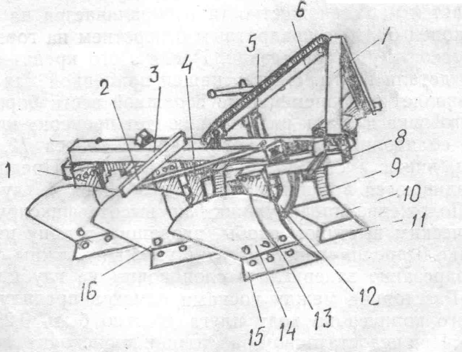
Рис. 1. Трехкорпусный навесной унифицированный
плуг ПЛН-3-35:
1 – стойка корпуса плуга; 2 – поперечная планка; 3 – балка; 4 – дисковый нож; 5 – винтовой механизм; 6 – раскос; 7 – замок; 8 – полоса продольная; 9 – стойка предплужника; 10 – отвал предплужника; 11 – лемех предплужника; 12 – опорное колесо; 13 – грудь отвала; 14 – отвал плуга; 15 – лемех плуга.

Рама плуга разборная. Особенности ее конструкции позволяют путем переналадки в зависимости от плотности и влажности почвы устанавливать рабочий захват 0,90 или 1,05 м. Для переоборудования на ширину захвата 0,90 м плуг разбирается и балка жесткости поворачивается на 180° так, чтобы конец балки с квадратным отверстием на горизонтальной плоскости оказался сзади. После этого крепят основные узлы и детали плуга. Плуг оснащен прицепкой для борон 2, что позволяет одновременно со вспашкой вести боронование. Подготовка плуга к работе включает проверку креплений, смазку подшипников колеса 12, пальцев навески, винта и стойки опорного колеса.
Предплужники устанавливаются в зависимости от необходимой глубины пахоты. Положение предплужника по высоте фиксируется цилиндрическим выступом скобы, входящим в одну из выемок на стойке 9 предплужника. Предплужники должны обеспечивать подрезание задернелого слоя почвы на глубину до 6... 10 см. Расстояние между носками лемехов предплужника и основного корпуса по ходу плуга должно быть 0,25...0,35 м (рис. 2). При недостаточном расстоянии происходит забивание растительными остатками и почвой промежутков между корпусами и предплужниками.
Полевой обрез предплужника должен выступать от полевого обреза корпуса в сторону поля на 10 – 15 мм. Если это требование не соблюдается, необходимо заменить предплужник.
Дисковый нож должен находиться над носком предплужника или несколько впереди его, чтобы не задевать предплужник на повороте и отстоять от полевого обреза предплужника на 10…20 мм, а нижняя точка лезвия должна располагаться на 20…30 мм ниже носка его лемеха (рис. 2).
Рис. 2. Относительное размещение предплужника и дискового ножа на раме плуга: 1 – корпус; 2 – предплужник; 3 – дисковый нож.

Для вспашки каменистых почв на плугах устанавливаются предохранительные механизмы: пружинные, гидравлические, пневматические (рис. 3).
На плугах для вспашки каменистых почв применяются углоснимы, выполняющие роль предплужников (рис. 4,5).
В табл. 1 приведены основные технико-экономические показатели современных плугов.
Оборотные плуги. В настоящее время в Республике Беларусь, как и в других странах мира, для вспашки почвы все большее применение находят оборотные плуги. Это обусловлено тем, что они обеспечивают высокое качество вспашки, отсутствие на вспаханном поле свальных гребней и развальных борозд, возможность изменения ширины захвата на каждый корпус для обеспечения максимальной производительности.

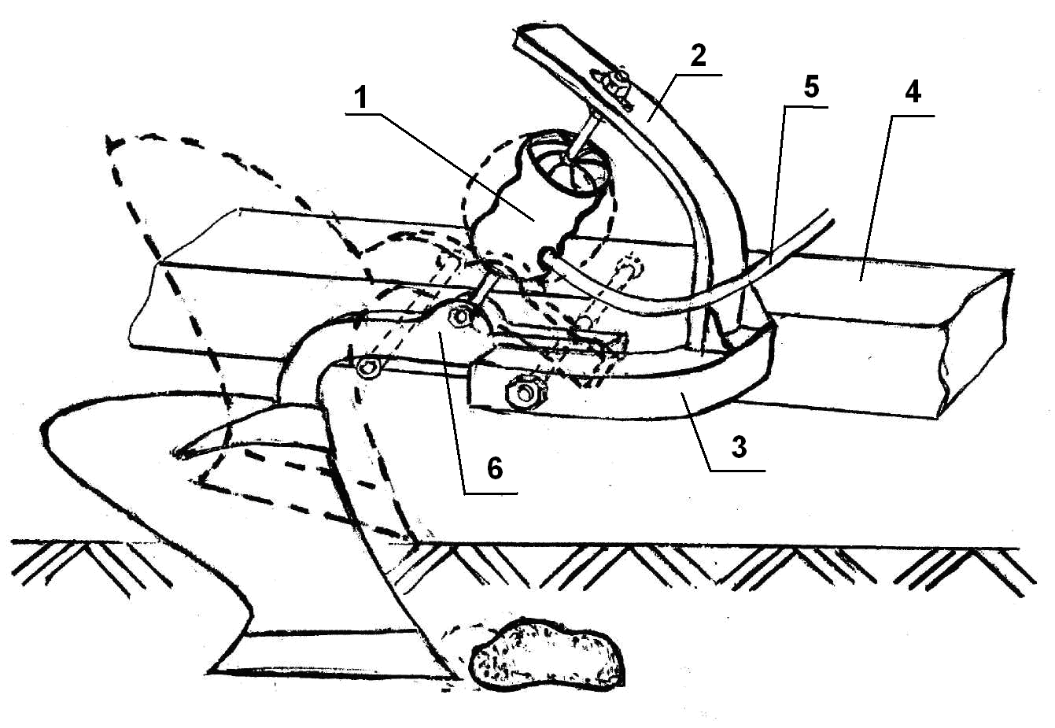
б.

Рис. 3. Пневматический предохранительный механизм плуга:
1 – пневмоаккумулятор; 2 и 3 – кронштейны; 4 – рама плуга; 5 – гибкий прорезиненный шланг; 6 – грядиль корпуса.

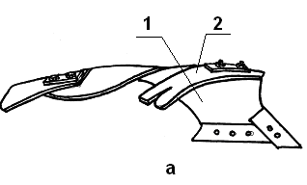

Рис. 4. Корпус плуга для вспашки каменистых
задернелых почв:
1 – отвал винтовой; 2 – углосним.

1 2
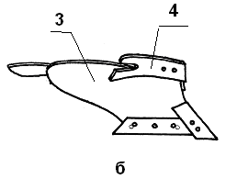
Рис. 5. Корпус плуга для вспашки каменистых старопахотных и слабозадернелых почв:
1 – отвал полувинтовой; 2 – углосним.

Т а б л и ц а 1. Технико-экономические показатели современных плугов

Показатели | Ед.  изм.  Ед. измерения | ППН-8-30/50 | ПН-8-35У | ПЛН-3-35П | ПЛН-4(5)-35П | ПКМ-5(6)-35 | ПГМК-(5+1)-35 | ПКМ-5(6) 40Р | ППШ-10-35
Агрегатируется с тракторами класса |  | 5 | 5 | 1,4 | 2(3) | 2(3) | 2,3 | 2,3 | 5
Производительность  основного эксплуатационного времени | га/ч | 1,8… 3,0 | 1,96… 2,7 | 0,63… 0,73  0,54… 0,62 | 0,9…1,1  (1,0…1,4)  0,7…0,9  (0,9…1,2) | 1,13… 1,69  (1,35… 2,02) | 1,22… 2,0 | 1,0…2,2  1,2…2,6 | 2,4… 3,1
Расход топлива | кг/га |  |  | 20,6… 27,6 | 19,3…25,9  (16,8… 22,5) |  | 20,2… 26,1 | 20,1… 27,0 | 21,0… 28,0
Рабочая скорость | км/ч | 7…9 | 7…9 | 6…7 | 6…8 | 6…9 | 7…9 | 7…9 | 7…9
Количество корпусов | шт. | 8 | 8 | 3 | 4(5) | 5(6) | 3 | 5(6) | 10
Ширина захвата | м | 2,7… 4,0 | 2,8… 3,0 | 1,05 | 1,4(1,75) | 1,88 (2,25) | 1,75 (2,25) | 1,5… 2,5  (1,8… 3,0) | 3,5
Глубина обработки | см | До 27 | До 27 | До 27 | До 27 | 20…27 | До 27 | До 27 | До 22
Масса | кг |  | 2100 | 455 | 660(875) | 2300 (2600) | 4000  (4400) | 1850 (2050) | 3000

Оборотные полунавесные и навесные плуги, выпускаемые в Республике Беларусь (табл. 2), выполняют гладкую вспашку старопахотных слабокаменистых и среднекаменистых почв при влажности почвы до 23% с удельным сопротивлением до 0,09 МПа, глубиной до 27 см, уклоном поля – до 8%. Они оснащены современными рабочими органами – полувинтовыми корпусами и рессорной защитой их от поломок. Применение оборотных плугов обеспечивает высокое качество вспашки, заделку пожнивных остатков высотой до 25 см, а также экономию топлива равную 3 – 4 л/га.
Двухколесная опорная секция полунавесных оборотных плугов обеспечивает устойчивый ход плугов как в работе, так и при их транспортировке. Сочлененная рама широкозахватных плугов позволяет строго выдерживать заданную глубину пахоты. Челночный способ движения при вспашке почвы оборотными плугами обеспечивает ровную поверхность поля. Система рессорной защиты позволяет корпусам плавно обходить камни и другие препятствия и автоматически возвращаться в исходное положение с сохранением необходимой глубины вспашки и ее качества.
Навесная система тракторов при агрегатировании с оборотными плугами должна быть смонтирована по трехточечной схеме. На передней части трактора должны быть установлены балластные грузы массой 590 кг.
Ширину колеи колес тракторов необходимо установить: передних– 1725 мм, задних – 1800 мм.

Т а б л и ц а 2. Технико-экономические показатели оборотных плугов

Показатели | Ед. измерения | ППО-5-40 | ППО-4-40 | ПНО-4-40 | ППО-7-40 | ППО-8-40 | ПОН-3-35П | ПНГ-3(4)-43
Агрегатируется с тракторами класса |  | 3 | 2 | 2 | 5 | 5 | 1,4 | 1,4(2)
Производительность основного и эксплуатационного времени | га/ч | 1,4… 1,7 | 1,12… 1,44 | 1,12… 1,44 | 2,52 | 2,88 | 0,6… 0,8 | 0,8… 1,0  (0,9… 1,03)
Расход топлива | кг/га | 9,8… 10,6 | 9,8… 10,4 | 13,6 | 13,0… 17,0 | 13,0… 17,0 |  | 15,7… 19,7
Рабочая скорость | км/ч | 7…8,8 | 7…9 | 7…9 | 7,0… 10,0 | 7,0… 10,0 | 5…7 | 6…8
Количество корпусов | шт. | 5×2 | 4×2 | 4×2 | 7×2 | 8×2 | 3×2 | 3(4) ×2
Ширина захвата | м | 2,0 | 1,6 | 1,6 | 2,8 | 3,2 | 1,05 | 1,29  (1,72)
Глубина обработки | см | До 27 | До 27 | До 27 | До 27 | До 27 | До 27 | До 25
Масса | кг | 3320 | 2975 | 1200 | 5150 | 5500 | 885 | 540

Для безопасного агрегатирования навеска плуга должна быть соединена с механизмом оборота цепью. Трактор должен подъезжать к плугу задним ходом так, чтобы ось навески, установленная на нижних тягах навески трактора, вошла в гнезда ловителей навески, затем зафиксировать ее фиксаторами. Центральную тягу навески трактора соединяют с отверстием в верхней части стойки навески плуга. Ограничительные цепи навесной системы трактора должны быть натянуты, блокируя нижние тяги между собой.
Гидросистему плуга необходимо соединить с гидросистемой трактора и заполнить ее маслом из гидросистемы трактора. Перед выездом в поле необходимо проверить комплектность, техническое состояние узлов и деталей плуга, места крепления деталей и при необходимости произвести затяжку крепежа.
Оборотный плуг ППО-5-40. Основными узлами плуга ППО-5-40 являются (рис. 6): навеска 7, рама 1,тяговая балка 2, опорная балка 10, колесный ход 12, механизм оборота 8 рамы 1, корпуса правооборачивающие , корпуса левооборачивающие 5, предохранители 9, углоснимы 4,6, механизм регулировки глубины 11, гидросистема 13, талреп 14, ось 16, гидроцилиндр 17 колесного хода 12.
В зависимости от типа почв агрегатируют плуг с тракторами БЕЛАРУС-1221, БЕЛАРУС-1522 или БЕЛАРУС-1222.
Установку заданной глубины вспашки плуга производят непосредственно в поле.
Перед проходом первой борозды плуг из транспортного положения переводят в рабочее. Рукояткой силового регулятора и положением гайки 6 штока 2 механизм 11 регулировки глубины пахоты колесного хода 12 устанавливают на заданную глубину вспашки. При движении плуга происходит заглубление передних, а затем задних корпусов. Проверяют ширину захвата первого корпуса (она должна составлять 40 см) и при необходимости регулируют с помощью талрепа 14.
На втором проходе корректируют глубину пахоты. Для этого выравнивают раму так, чтобы она была параллельна поверхности почвы. Перекосы рамы в поперечном направлении устраняют регулировкой раскосов навески трактора, регулировочными винтами механизма 4 оборота рамы и регулировочными винтами 18 на рамке колесного хода 12.
Проверка технического состояния плугов. Техническое состояние плугов необходимо проверять на специальной бетонированной контрольной площадке, позволяющей правильно расположить рабочие органы и провести необходимые регулировки. Проверяют отсутствие деформации (изгибов и скручивания) рамы, надежность крепления корпусов, предплужников, дискового ножа, опорных колес, деталей навески, устройства для присоединения катковых приставок. Прогиб элементов рамы не должен превышать 50 мм. Скручивание не допускается. Все болты должны быть затянуты, колеса расположены вертикально в плоскости движения плуга, давление воздуха в шинах должно находиться в требуемых пределах (2,8 МПа). Ступицы колес, дискового ножа, винтовые механизмы опорных колес должны быть смазаны и легко вращаться.

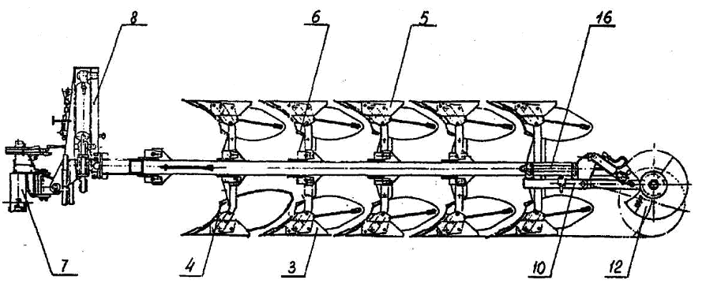
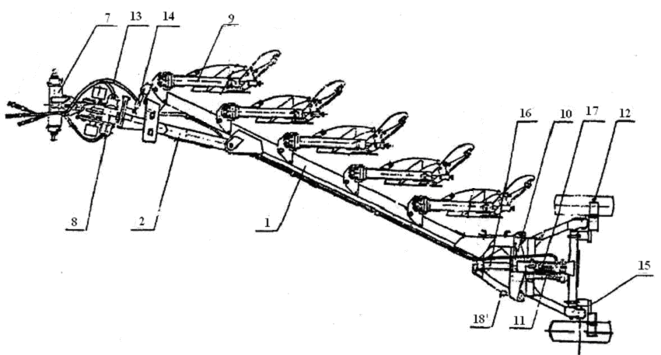
Рис. 6. Оборотный плуг ППО-5-40:
1 – рама; 2 – тяговая балка; 3,5 – право- и левооборочивающие корпуса; 4,6 –углоснимы; 7 – навеска; 8 – механизм оборота; 9 – предохранитель; 10 – опорная балка; 11 – механизм регулировки глубины; 12 – колесный ход; 13 – гидросистема; 14 – талреп; 15 – регулируемый ход глубины; 16 – ось; 17 – гидроцилиндр; 18 – регулировочный винт.

Плуг должен быть укомплектован корпусами одного типа (культурными, полувинтовыми, скоростными или другими), предплужниками, при необходимости почвоуглубителями, дисковым ножом, устройством для присоединения катковых приспособлений, которые устанавливают при вспашке под озимые и яровые культуры.
Положение корпусов на раме проверяют после установки плуга на линию разметки для плугов данной марки на специальной бетонированной площадке. Если бетонированной площадки с разметкой нет, то натягивают шпагат между носками, а затем между пятками первого и последнего корпусов.
Носки и пятки лемехов промежуточных корпусов должны располагаться на одной линии, т.е. касаться шпагата. Если носки или пятки лемехов отклоняются от шнура более чем на 5 мм или на линии разметки выступают за ширину разметочной линии, необходимо повернуть корпус в нужную сторону, установив металлические прокладки между стойкой корпуса и рамой плуга. Расстояние между соседними корпусами должно быть одинаковым.
Проверяют состояние и чистоту рабочих поверхностей корпусов, предплужников, углоснимов и полевых досок. Рабочие поверхности лемехов, отвалов должны быть чистыми, головки крепежных болтов лемехов, отвалов и предплужников должны быть заподлицо с рабочей поверхностью. Выступание лемеха над отвалом не должно превышать 1 мм. Выступание отвала над лемехом не допускается. Выступание головок болтов над рабочей поверхностью не допускается, утопание допускается до 1 мм.
Зазоры в стыке лемеха с отвалом на рабочей поверхности должны быть не более 1 мм. По линии полевого обреза корпуса лемех не должен выступать за отвал более чем на 5 мм, задней кромки – до 10 мм. Толщина лезвия лемеха не должна превышать 0,7 мм, угол заточки – 25 – 40^{о} с рабочей стороны. Полевые доски должны быть ровными, толщиной не менее 5 мм. Диск ножа должен свободно вращаться на оси, а вдоль ее перемещаться не более чем на 2 мм. Ограничитель поворота вилки ножа должен позволять дисковому ножу отклоняться при встрече с препятствием вправо и влево по ходу плуга. Свободный ход вилки на стойке ножа (в пределах 0,5 – 3,0 мм по высоте) регулируют поворотом корончатой гайки. Толщина лезвия ножа должна быть не более 0,4 мм, радиальное биение диска – не более 6 мм.
Носки лемехов корпусов должны касаться поверхности бетонированной площадки. Зазоры между носками отдельных корпусов и поверхностью площадки допускаются не более 15 мм для плугов с количеством корпусов до 5 и 20 мм – с количеством корпусов до 9.

4. ОХРАНА ТРУДА

1. К сборке и работе с плугом не допускаются студенты, не прошедшие инструктаж по охране труда и безопасным приемам работы на пахотных агрегатах.
2. Запрещается:
– регулировать и ремонтировать плуг, очищать рабочие органы, подтягивать крепеж на ходу или если плуг поднят в транспортное положение, а также соединен с трактором, двигатель которого работает;
– работать, если неисправен плуг;
– работать с незатянутым крепежом рабочих органов и других деталей плуга;
– поворачивать агрегат при ослабленных ограничительных цепях навесной системы трактора;
– поворачивать агрегат с заглубленными рабочими органами;
– находиться возле агрегата во время поворота и в момент привода плуга в рабочее или транспортное положение;
– садиться на раму плуга во время пахоты или транспортирования.
3. Перед заменой лемехов под полевые доски (боковины) и опорное колесо необходимо подложить специальные упоры и заглушить двигатель.
4. Раму или собранный плуг следует стропить только в местах, указанных на раме знаками (ПНЛ-8-40).
Прежде чем поднять или опустить плуг, нужно убедиться в том, что возле него никого нет.
5. Перед транспортировкой нужно максимально поднять плуг в транспортное положение и затянуть ограничительные цепи навесной системы трактора. Необходимо следить, чтобы неоседал шток поршня. Следует снять прицепку для борон и привязать к раме плуга проволокой диаметром не менее 1,5 мм (переезды с прицепкой запрещаются). Транспортная скорость должна быть не более 12 км/ч.
6. Перед началом движения агрегата нужно подать сигнал и трогаться с места плавно, без рывков.
7. При продолжительной транспортировке нужно укоротить верхнюю тягу гидронавесной системы трактора, поставить передвижной упор на штоке поршня основного гидроцилиндра для фиксации навесного устройства в вертикальной плоскости.
8. Перегон плугов по дорогам общего назначения производится только в соответствии с правилами дорожного движения по маршруту, утвержденному руководителем подразделения.
9. Во время работы необходимо соблюдать следующие правила: не поворачивать агрегат при опущенном плуге; не производить круговой вспашки; при переездах плуг поднимать в транспортное положение.
10. Запрещается работать с незатянутым креплением узлов и деталей; садиться на раму плуга во время движения; регулировать или очищать плуг по ходу или в транспортном положении.
Технический уход за плугом осуществляется одновременно с уходом за трактором, с которым он агрегатируется. Состоит из ежесменного технического обслуживания и послесезонного технического ухода. Перед хранением на длительные промежутки между работой рабочие поверхности (лемеха, отвалы, полевые доски и др.) покрывают защитной смазкой.
Резкие повороты недопустимы, так как это может привести к поломкам. Нельзя допускать забивания корпусов пожнивными остатками, сорняками и травостоем.

5. КОМПЛЕКТОВАНИЕ И НАСТРОЙКА

ПАХОТНЫХ АГРЕГАТОВ

Составление пахотных агрегатов. Для достижения наилучших технологических и экономических показателей при вспашке очень важно правильно выбрать тип плуга и трактора для его агрегатирования.
Для обработки почв нормальной влажности на полях больших размеров целесообразно использовать мощные тракторы «Беларус-2522», «Беларус-2822», «Беларус-3022», с которыми агрегатируются плуги ППН-8-30/50, ППО-8-40, ППО-7-40К, ПН-8-35У, ПНЛ-8-40, ППШ-10-35, а также чизельные плуги ПЧ-4,5.
На полях средних размеров, особенно на почвах, склонных к переуплотнению, целесообразно использовать агрегаты меньшей мощности, т. е. тракторы класса 3 и 2 («Беларус-1522», «Беларус-1221», «Беларус-1222Д») в агрегате с плугами ПКМ-6-40, ПКМ-5-40 (ППЗ-5-40), ППО-5-40, ПНО-4-40, ППО-4-40, ПЛН-5-35П, ПЛН-4-35П, ПКМ-4-40, (ПГП-4-40Б-2), ПЧК-2,5.
Мелкоконтурные участки с легкой почвой выгодно обрабатывать пахотными агрегатами: «Беларус-1005(1025)»+ПЛН-3-35П; «Беларус-800(820)»+ПЛН-3-35П, ПНГ-3-43, ПОН-3-35П.
На обработке почв, засоренных камнями, используют плуги с предохранителями корпусов: ППО-5-40, ПКМ-4-40 (ПГП-4-40) ПЧК-2,5 и ПЧК-4,5, агрегатируемые с тракторами «Беларус-800(820)», «Беларус-950», «Беларус-1025», «Беларус-1221», «Беларус-1522», К-700, К-701.
При вспашке полей перед посевом озимых и яровых культур или из-под многолетних трав плуги должны быть укомплектованы приспособлениями для дополнительной обработки и уплотнения почвы: ПП-2, ПП-2,8, ПВР-2,3(3,5) или кольчато-шпоровыми катками, имеющими балластные ящики для регулирования удельного давления на почву. К оборотным плугам выпускаются приспособления ПДО-4, ПДО-5.
Скоростной режим пахотных агрегатов выбирают с учетом типа корпусов плуга, физико-механических и технологических свойств почвы и с таким расчетом, чтобы тяговой мощности трактора было достаточно на преодоление тягового сопротивления плуга и временных перегрузок. При сложных почвенных условиях для сохранения технологически необходимой скорости и получения хорошего качества вспашки задний корпус плуга рекомендуется снять.
Присоединять к трактору плуг, имеющий замок автосцепки, необходимо начинать с увеличения до предела длины ограничительных цепей навески трактора, опустив ее вниз. Затем подают трактор задним ходом к плугу так, чтобы оси симметрии рамки сцепки и замки на плуге совпали. Поднимают навеску до автоматической фиксации рамки сцепки в замке. Для отсоединения плуга от трактора необходимо опустить плуг на землю и вывести фиксатор из зацепления с защелки, для чего необходимо потянуть трос, соединенный с рычагом фиксатора.
Присоединение к трактору плуга, имеющего навеску с присоединительными пальцами, осуществляют следующим образом. Опускают нижние тяги механизма навески трактора и переводят рукоятку распределителя в положение «плавающее». Подают трактор к плугу так, чтобы оси отверстий шаровых втулок нижних продольных тяг совпали с осями пальцев навески плуга. Совпадения осей при их отклонении добиваются изменением длины телескопических тяг навески трактора или поворотом винта опорного колеса плуга.
Надевают шарниры тяг на пальцы навески плуга и фиксируют их чеками.
Если длина тяг изменилась, подают трактор назад до совпадения отверстий в телескопическом устройстве тяг и вставляют в них фиксирующие пальцы. Регулируют длину центральной тяги так, чтобы транспортный просвет под первым корпусом был не менее 25 см.
Настройка пахотных агрегатов. Предварительная настройка обычных плугов до выезда в поле имеет некоторые особенности. До выезда в поле, кроме проверки технического состояния плуга, необходимо произвести его предварительную настройку в соответствии с почвенными условиями (старопахотные почвы, пастбище, клеверище, зябь и др.) и заданной глубиной вспашки. Следует проверить и при необходимости отрегулировать положение предплужников и дискового ножа на раме плуга, установить плуг на заданную глубину вспашки, отрегулировать пружинные, рессорные или пневматические предохранители. Эта работа выполняется на разметочно-регулировочной площадке.
Лезвия лемехов (на прямом участке) должны быть параллельны поверхности установочной площадки. Задний конец лемеха (пятки) у плугов с захватом корпуса 35 см может возвышаться не более чем на 10 мм, а с захватом в 40 см – до 12 мм. Нижний обрез полевой доски (боковины) должен быть параллельным поверхности установочной площадки. Допустимое возвышение ее заднего конца у плугов общего назначения – не более 10 – 12 мм, он должен находиться в одной плоскости с полевым обрезом лемеха. Отклонение в сторону поля допускается не более 5 мм.
Установка плуга на заданную глубину вспашки. Под колеса трактора нужно положить деревянные подкладки толщиной на 2 – 3 см меньше заданной глубины пахоты с учетом утопания колес в почву. Для тракторов «Беларус» подкладки устанавливают только под левые колеса, так как правые идут по борозде (рис.7). Такие же подкладки устанавливают и под опорное колесо плуга. Винтовым механизмом опорного колеса опускают плуг до касания корпусов с поверхностью площадки, на которой регулируется агрегат. С помощью изменения длины правого раскоса и верхней тяги навески трактора необходимо добиваться касания площадки полной длиной лезвий лемехов всех корпусов. Замечают положение раскоса и верхней тяги. При обработке почвы под посев озимых или яровых культур к плугу присоединяют орудия для дополнительной обработки почвы.

Продольный наклон
Поперечный наклон
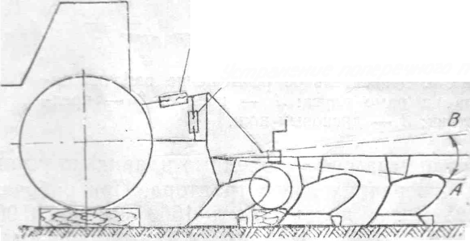

Рис. 7. Установка плуга ПЛН-3-35 на заданную глубину вспашки.

К оборотным плугам присоединяют приспособления ПДО-4; ПДО-5. К обычным плугам присоединяют приспособления ПВР-2,3; ПВР-3,5; ПП-2; ПП-2,8; кольчато-шпоровые катки, зубовые бороны. Их присоединяют к плугу при помощи гибкой связи (тросом или цепями), передний конец которой прикрепляют к кронштейну, установленному на раме в центре плуга. Тяга должна быть такой длины, чтобы при повороте агрегата она не попадала под плуг.
После комплектования, предварительной наладки и регулировки пахотных агрегатов необходимо подготовить участок поля для пахоты.
Заранее осматривают участок, посторонние предметы (солому, крупные сорняки, камни) следует удалить, размывы, канавы, крупные камни обозначить вешками. Выбирают направление пахоты и способ движения агрегата. Пахота вдоль длинной стороны поля более производительна. На склонах направление пахоты должно быть поперек склона. При вспашке поперек склонов основным должен быть способ движения всвал.
Предварительно необходимо определить ширину загонов и поворотных полос. Она выбирается с учетом длины поля и ширины захвата агрегата. Оптимальная ширина загонов при вспашке приведена в табл. 3. Ширину полосы для поворота пахотных агрегатов на концах загонов выбирают такой, чтобы пахотный агрегат мог свободно развернуться на ней (табл. 4). Окончательную ширину загонов и поворотных полос принимают кратной рабочему захвату агрегата.

Т а б л и ц а 3. Рекомендуемая ширина загонов при вспашке

Длина гона, м | Количество корпусов плуга и ширина загонов, м
Длина гона, м | 3 | 4 | 5 – 6 | 7 – 9
300 | 38,8 | – | – | –
500 | 50,0 | 54,6 | 64…74 | –
700 | 57,8 | 65,8 | 65…83 | 107…118
1000 | 71,4 | 79,8 | 73…94 | 118…133
1500 | 76,6 | 99,4 | 84…113 | 133…150
2000 | 79,8 | 109,6 | 103…127 | 150…160

Используют следующие способы движения агрегата при вспашке: челночный (при вспашке оборотными плугами), петлевой (всвал и вразвал), петлевой комбинированный (с чередованием загонов) и беспетлевой комбинированный. Первый способ наиболее простой и обеспечивает гладкую вспашку, при втором получается много свальных гребней и развальных борозд, при третьем – почти вдвое меньше свальных гребней и развальных борозд, при четвертом – повышается производительность и снижается расход топлива.

Т а б л и ц а 4. Необходимая ширина поворотной полосы при вспашке

Способ агрегатирования плуга | Число корпусов плуга | Ширина поворотной полосы, м
Навесной | 3 | 8…10
Навесной | 4 | 10…12
Навесной | 5 | 12…15
Полунавесной | 5…6 | 15…20
Полунавесной | 8 …9 | 25…30

При традиционной вспашке разбивают поле на загоны. По границам загонов устанавливают колышки высотой 0,4…0,5 м. Внутренние границы поворотных полос отмечают вешками, отмеряя от границы поля в нескольких местах расстояние, равное ширине поворотной полосы. По этим вешкам отпахивают поперек поля контрольную борозду, относительно которой при вспашке заглубляют и выглубляют плуг (при заглублении – не доезжая до нее 0,5…1 м, при выглублении – после прохода ее последним корпусом).
Для прямолинейной прокладки первых борозд в загоне на противоположной стороне поля устанавливают вешку высотой 2,0…2,5 м, а при необходимости (при наличии впадин) и промежуточные вешки.
При беспетлевом способе движения агрегата ширину поворотных полос принимают на 20…25% меньше приведенных в табл. 4 значений.

6. РАБОТА АГРЕГАТА И ПОЛЕВЫЕ РЕГУЛИРОВКИ

При вспашке оборотными плугами разбивки поля на загоны не требуется. Для обычных плугов выводят агрегат на линию первого прохода рабочего загона и устанавливают плуг на проведение первой свальной борозды. Самый простой и распространенный способ – перекашивание плуга изменением длины правого раскоса так, чтобы первый корпус пахал на половину заданной глубины, а задний корпус вспахивал на заданную глубину. После прохода плуга вперед и обратно его выравнивают для получения полной глубины вспашки всеми корпусами. Однако при этом способе свальный гребень получается значительно выше, чем высота неровностей при обычной пахоте, а под ним почва вспахана на половину заданной глубины.
Свальный гребень будет значительно ниже, а почва под ним вспахана значительно глубже, если его образовать способом отпашки за три прохода или вспашкой вразвал за четыре прохода. В борозде рама плуга должна быть параллельна поверхности почвы. Перекосы устраняют левым раскосом механизма навески трактора. Необходимо отрегулировать ширину захвата первого корпуса правильным вождением трактора относительно стенки борозды. Если передний корпус пашет меньше заданной глубины, то правый раскос навески трактора необходимо удлинить или уменьшить длину центральной тяги навески трактора, а у плугов, имеющих два опорных колеса, необходимо поднять переднее опорное колесо. Если передний корпус пашет больше заданной глубины, то необходимо уменьшить длину правого раскоса или удлинить центральную тягу навески трактора, а у плугов, имеющих два опорных колеса, опустить переднее опорное колесо.
При несоответствии глубины вспашки заданному значению ее регулируют. При вспашке плугами, имеющими одно опорное колесо, регулировку осуществляют винтовым механизмом опорного колеса; имеющими два опорных колеса – изменением положения по высоте переднего и заднего опорных колес. Причинами недостаточной глубины вспашки могут быть затупление режущих кромок лемехов, износ лемехов, отсутствие долотообразных лемехов при вспашке переуплотненных почв.
При недостаточном крошении почвы (большой глыбистости) следует увеличить скорость движения агрегата до рекомендуемой скорости для данного типа корпусов или вслед за плугом применить дисковую борону.
Если поверхность пашни получается гребнистой при одинаковой глубине хода передних и задних корпусов, то необходимо проверить ширину захвата корпусов, размеры лемехов и отвалов, расстановку корпусов и при необходимости отрегулировать или заменить несоответствующие требованиям детали. Необходимо проверить и установить навеску колеса на тракторе в соответствии с техническими условиями.
Неслитная вспашка получается при неодинаковой скорости движения агрегата в смежных проходах. Поэтому нельзя двигаться в смежных проходах на разных скоростях.
При забивании плуга почвой и неполной заделке пожнивных остатков, сорняков и удобрений необходимо отрегулировать предплужники в соответствии с техническими условиями, увеличить скорость агрегата.
Если наблюдается неустойчивый ход заднего корпуса по глубине и вертикальные колебания рамы, необходимо проверить и правильно установить дисковый нож.
Неправильное вождение трактора относительно края борозды, неправильное агрегатирование, когда центр тяжести трактора, шарнир крепления нижних продольных тяг навески к трактору и центр тяжести плуга не лежат на одной прямой линии, работа с затупленными лемехами и другими нарушениями технического состояния и регулировки рабочих органов приводит к низкому качеству вспашки и перерасходу топлива до 20 – 30%.
При движении с обычными корпусами скорость движения должна быть в пределах 5 – 8, со скоростными – 10 – 12 км/ч. Если наблюдается буксование ведущих колес трактора, необходимо использовать гидроувеличитель сцепного веса (ГСВ) у тракторов «Беларус» 800(820) или силовое регулирование у тракторов «Беларус 800(820)» последних выпусков и «Беларус 1221». Поворот агрегата необходимо производить с выглубленными рабочими органами на рабочей передаче, снизив скорость всережимным регулятором. В случае необходимости при повороте переходят на более низкую передачу.
После окончания вспашки загонов необходимо вспахать поворотные полосы вразвал. При двух последних проходах агрегата в загоне для уменьшения развальной борозды глубину хода последнего корпуса уменьшают, оставив без изменения глубину хода переднего корпуса. Для заделки развальных борозд применяют дисковые бороны, лемешные лущильники, специальные выравниватели.

При выполнении вспашки необходимо соблюдать следующие правила: не поворачивать агрегат при опущенном плуге; не производить вспашку вкруговую; при переездах плуг поднимать в транспортное положение. Категорически запрещается работать с незатянутым креплением узлов и деталей, садиться на раму плуга во время движения; регулировать или очищать плуг на ходу или в транспортном положении.

7. КОНТРОЛЬ И ОЦЕНКА КАЧЕСТВА РАБОТЫ

Качество пахоты (табл. 5) определяется по следующим признакам: все корпуса должны оставлять одинаковые гребни; борозды между двумя проходами плуга должны быть такими, как и борозды, оставляемые корпусами. Пахота не должна иметь огрехов и незаделанных растительных остатков. Плуг должен работать с заданной шириной захвата, двигатель трактора – в наиболее выгодном режиме.
Основными показателями качества пахоты являются ее глубина, оборот пласта, заделка удобрений и растительного покрова, отсутствие огрехов и недорезов. Глубину вспашки контролируют за задним корпусом плуга в процессе работы линейкой или бороздомером, выровняв край борозды и очистив дно от осыпавшейся почвы. Если глубину вспашки проверяют на вспаханном поле, замеры делают в 5 – 10 местах с помощью линейки и планки на стыках пластов от поверхности до твердой подошвы. В этом случае полученное среднее значение замеров глубины следует скорректировать на вспушенность, разделив полученное среднее значение на 1,2 (вспушенность в среднем – 20%), и получить фактическую глубину вспашки. После окончания вспашки ее качество оценивают также по внешнему виду вспаханного поля. Оно должно быть мелкогребнистым, слитным, прямолинейным, концы участка аккуратно заделаны; повреждение дорог и посадок, прилегающих к участку, не допускается.

Все полученные данные заносятся в табл. 6.

Т а б л и ц а 5. Показатели оценки качества вспашки

Показатели | Значение показателя | Оценка, баллов | Методы и средства  контроля
1 | 2 | 3 |  | 4
Срок | В первую половину установленного срока  Во вторую половину установленного срока  С опозданием от установленного срока | 3  2  1
Отклонение глубины от заданной, м | 0,01  0,02  Более 0,02 | 3  2  1 |  | Измерить глубину вспашки бороздомером в 10 местах
1 | 2 | 3 |  | 4
Гребнистость пашни (высота, неровности), м | Не более 0,05  Более 0,05 | 2  1 |  | Замерить линейкой высоту гребней в 10–12 местах по диагонали
Глыбистость пашни,  (количество глыб на 1 м²) | Глыбы крупнее 15 см и 10 см отсутствуют.  Глыбы крупнее 15 см отсутствуют и крупнее 10см не более 5 шт.  Глыбы крупнее 15 см отсутствуют и крупнее 10см более 5 шт. | 3  2  1
Высота свального гребня, м | Не более 0,07  Более 0,07 | 2  1 |  | Измерить высоту гребней в 10...12 местах по диагонали
Выровненность пашни (длина профиля превышает длину проекции), м | Не более 0,05  Не более 0,07  Более 0,07 | 3  2  1 |  | Замерить длину профиля поперек направления вспашки десятиметровым шнуром, соединенным с двухметровой лентой
Огрехи | Отсутствуют  Имеются | 2  1
Заделка дернины и пожнивных остатков | На глубину пахотного слоя  Не более 5 случаев незаделаной дернины или стерни на 1 га  Более 5 случаев на 1 га | 3  2  1
Отпашка поворотных полос | Отпаханы  Не отпаханы | 2  0
Заделка развальных борозд | Заделаны  Не заделаны | 2  0
Прямолинейность вспашки | Искривления не превышают 10 см по длине гона 100 м  Превышают 10 см | 2  1

Т а б л и ц а 6. Оценки качества вспашки

Показатели | Значение  показателя | Оценка, баллов
Срок

Отклонение глубины от
заданной, м
Гребнистость пашни (высота, неровности), м
Глыбистость пашни,
(количество глыб на 1 м²)
Высота свального гребня, м

Выровненность пашни (длина профиля превышает длину проекции), м
Огрехи
Заделка дернины и пожнивных остатков
Отпашка поворотных полос

Заделка развальных борозд

Прямолинейность вспашки

ЛИТЕРАТУРА

- Петровец, В.Р. Подготовка к работе пахотных агрегатов и работа на них / В.Р. Петровец, Н.В. Чайчиц. Горки: БГСХА, 2002. 36 с.
- Петровец, В.Р. Сельскохозяйственные машины: практикум / В.Р. Петровец, Н.В. Чайчиц. Минск: Ураджай, 2002. 292с.
3. Петровец, В.Р. Управление сельскохозяйственной техникой: учеб. пособие / В.Р. Петровец, В.А. Гайдуков, Н.В. Чайчиц. М.: Изд-во деловой и учебной литературы, 2004. 319 с.
4.Чайчиц, Н.В. Сельскохозяйственные машины: учебник / А.В. Клочков, Н.В. Чайчиц, В.П. Буяшов. Минск: Ураджай, 1997. 494с.
5. Степук, Л.Я. Машины для современных и перспективных технологий / Л.Я. Степук. Горки, 2007. 178 с.

СОДЕРЖАНИЕ

Введение ………………………………………………………………………………...3
1. Подготовка к практическим занятиям.……………………………………………... 4
2. Виды вспашки и агротехнические требования к ней ……………………………...5
3. Общее устройство и техническое состояние плугов ……………………………….6
4. Охрана труда ………....................................................................................................14
5. Комплектование и настройка пахотных агрегатов …………………………….…16
6. Работа агрегата и полевые регулировки ………………………………………..…20
7. Контроль и оценка качества работы …………………………………………....... 22
Литература ……………………………………………………………………………...24

У ч е б н о е и з д а н и е

Петровец Владимир Романович
Гайдуков Владимир Андреевич
Ильин Владимир Иванович

ПОДГОТОВКА ПАХОТНЫХ АГРЕГАТОВ К РАБОТЕ

Пособие

Редактор Е.Г. Бутова
Техн. редактор Н.К. Шапрунова
Корректор А.М. Павлова

Подписано в печать 26.07.2011.
Формат 60×84¹/₁₆. Бумага для множительных аппаратов.
Печать ризографическая. Гарнитура «Таймс».
Усл. печ. л. 1,63. Уч.-изд. л. 1,50.
Тираж 100 экз. Заказ . Цена 2100 руб.

Редакционно-издательский отдел БГСХА.
ЛИ № 02330/0548504 от16.06.2009.
213407, г. Горки Могилевской обл., ул. Студенческая, 2.
Отпечатано в отделе издания учебно-методической литературы, ризографии и художественно-оформительской деятельности БГСХА.
г. Горки, ул. Мичурина, 5.

